Zřizovatelem Krajské nemocnice T. Bati, a. s., je Zlínský kraj

TISKOVÁ ZPRÁVA

Perinatologickou péči v KNTB zlepší 13 přístrojů pořízených díky Norským fondům

Zlín – Třináct nových přístrojů slouží v novorozeneckém, dětském, očním a ORL oddělení zlínské Krajské nemocnice T. Bati, a. s. (KNTB). Ta je letos pořídila za téměř 10 milionů korun ke zlepšení úrovně perinatologické péče. Ministerstvo financí ČR na projekt schválilo grant z Norských fondů ve výši 60 % celkových výdajů a zbývající část uhradila nemocnice ze svých zdrojů.
„Modernizace perinatologického centra byla důležitá. Bylo třeba zkvalitnit diagnostickou a terapeutickou péči v oblasti očních vad, vrozených vad srdce, poruch srdečního rytmu, patologických nálezů mozku, dutiny břišní a další. S pomocí nových nejmodernějších přístrojů můžeme poskytovat včasnou a dokonalou diagnostiku. Kvůli vyšetřením už nemusejí rodiče s dítětem dojíždět do vzdálené nemocnice,“ řekl primář novorozeneckého oddělení KNTB Jozef Macko.
Například ve společné dětské a novorozenecké ambulanci je umístěn sonografický přístroj, který zajišťuje vyšetření mozku, srdce a urogenitálního traktu. Oční oddělení získalo mj. sítnicovou kameru, ORL oddělení flexibilní rhino-laryngo videoendoskop.
Součástí projektu „Zvýšení úrovně komplexního dlouhodobého sledování neuromotorického vývoje dětí s perinatální zátěží v rámci Zlínského kraje“ bylo také vzdělávání ošetřujícího personálu.
„Fyzioterapeuté rehabilitačního oddělení absolvovali kurz Respirační fyzioterapie a kurz vývojové rehabilitace Prechtlova metoda. Tato metoda s 96procentní přesností určí či vyloučí vývoj dítěte do dětské mozkové obrny. Vyšetření je neinvazivní, ve světě uznávané a dítě nijak nezatěžuje. Jeho aplikace na děti s perinatální zátěží posune KNTB k mezinárodním standardům používaným běžně v zahraničí,“ vysvětlil primář Macko.
Stáže na odborném pracovišti AUDIO – Fon centr v Brně se zase zúčastnili dva lékaři ORL. „Byla zaměřená na výuku a nácvik hodnocení výsledků vyšetření objektivním audiometrem,“ doplnil Macko.
Novorozenecké a gynekologicko-porodnické oddělení KNTB je od roku 1997 perinatologickým centrem pro region Zlínského kraje. Novorozenecké oddělení hospitalizuje každoročně téměř 350 novorozenců v oddělení resuscitační a intenzivní péče a v intermediárním úseku. Každoročně se v KNTB narodí cca 2500 dětí a více než 12 % z nich tvoří děti s nízkou porodní hmotností. Z toho se asi 80 – 90 dětí rodí s porodní hmotností nižší než 1500 gramů. Zlínská porodnice a novorozenecké oddělení patří počtem porodů mezi největší pracoviště v České republice.

Příloha
seznam a fotografie pořízených přístrojů
(FOTO: K. Havlíková)

19. 10. 2016
Karla Havlíková
tisková mluvčí KNTB
tel. 577552115, 724665407

Podpořeno grantem z Norska
Suported by a grant from Norway

„Zvýšení úrovně komplexního dlouhodobého sledování neumotorického vývoje dětí s perinatální zátěží v rámci Zlínského kraje“
NF-CZ11-OV-1-010-2015

Příloha tiskové zprávy

Soupis pořizovaných zdravotnických přístrojů

Oční oddělení
- sítnicová kamera
- indirektní binokulární oftalmoskop
- ruční přenosná štěrbinová lampa

ORL oddělení
- klinický přístroj k vyšetření otoakustických emisí
- přístroj pro vyšetření evokovaných sluchových potenciálů mozkového kmene
- tympanometr klinický
- tympanometr ruční
- dětský flexibilní rhino-laryngo videoendoskop

Dětské oddělení
- EKG
- TK holter
- EKG holter

Novorozenecké + dětské oddělení
- sonografický přístroj

Novorozenecké oddělení
- přístroj pro vyšetření otoakustických emisí - rescreening

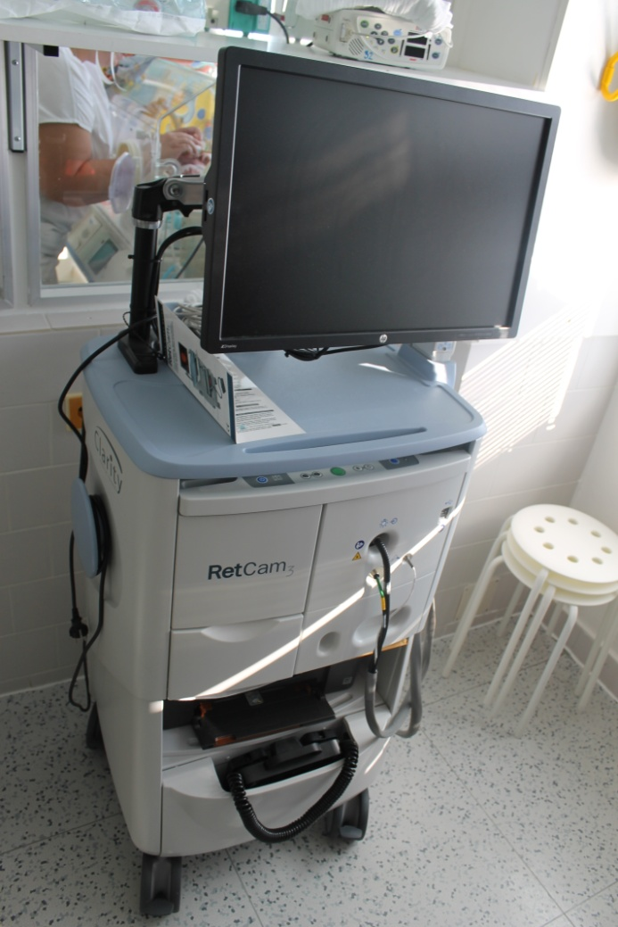
Sítnicová kamera
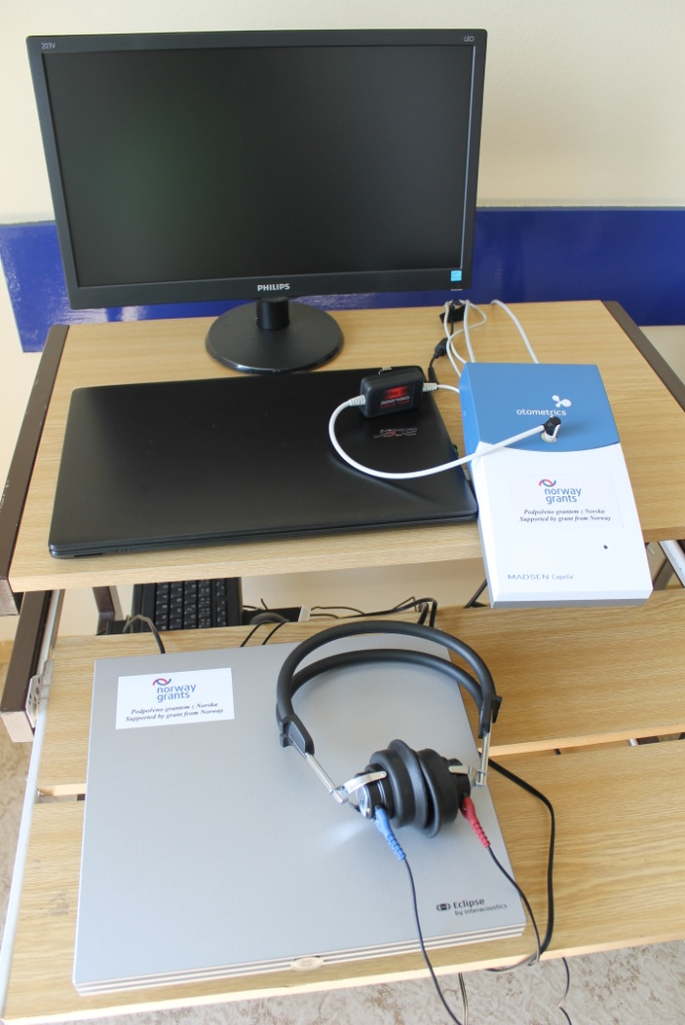
Nahoře: Klinický přístroj k vyšetření OAE
Dole: Přístroj k vyšetření mozkového kmene
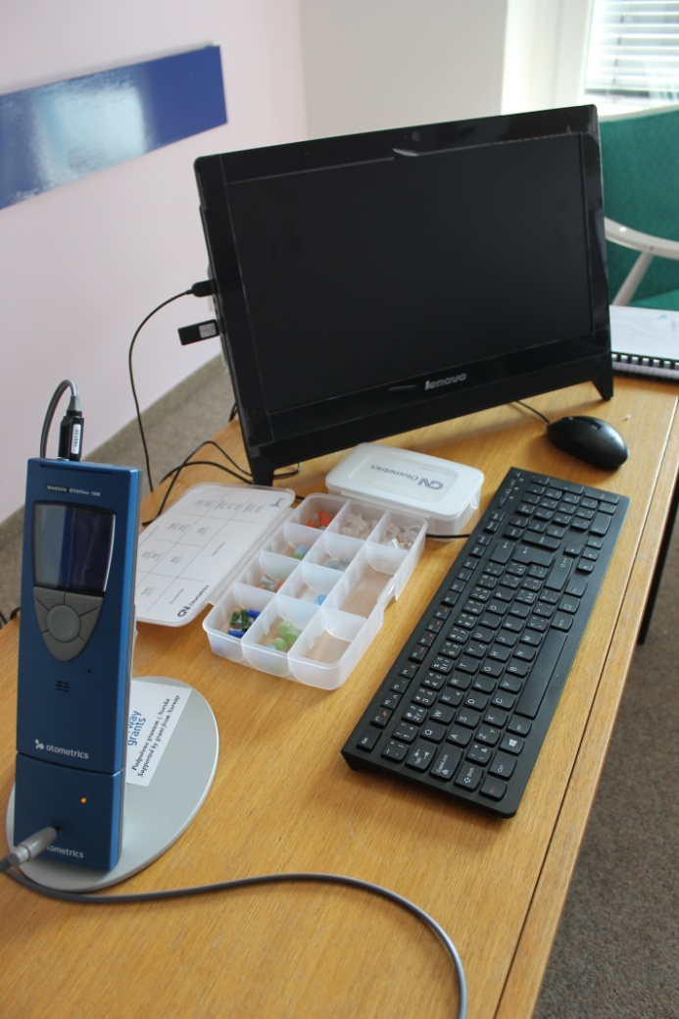
Tympanometr ruční
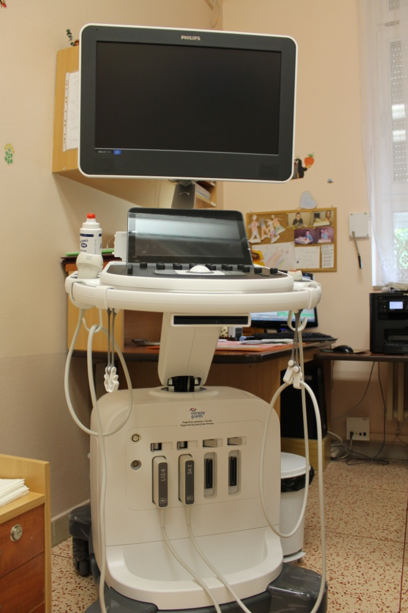
Sonografický přístroj

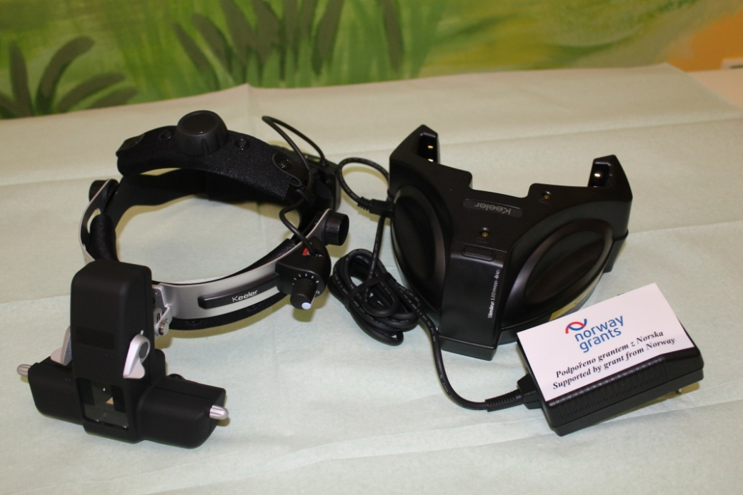
Indirektní binokulární oftalmoskop
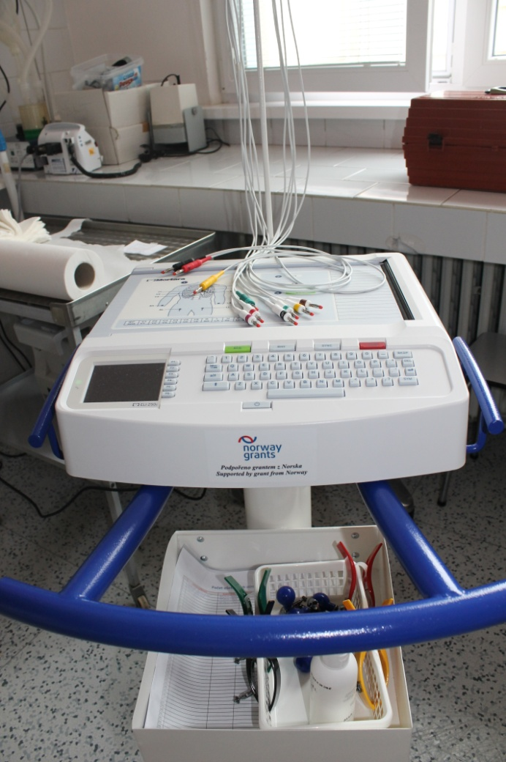
EKG

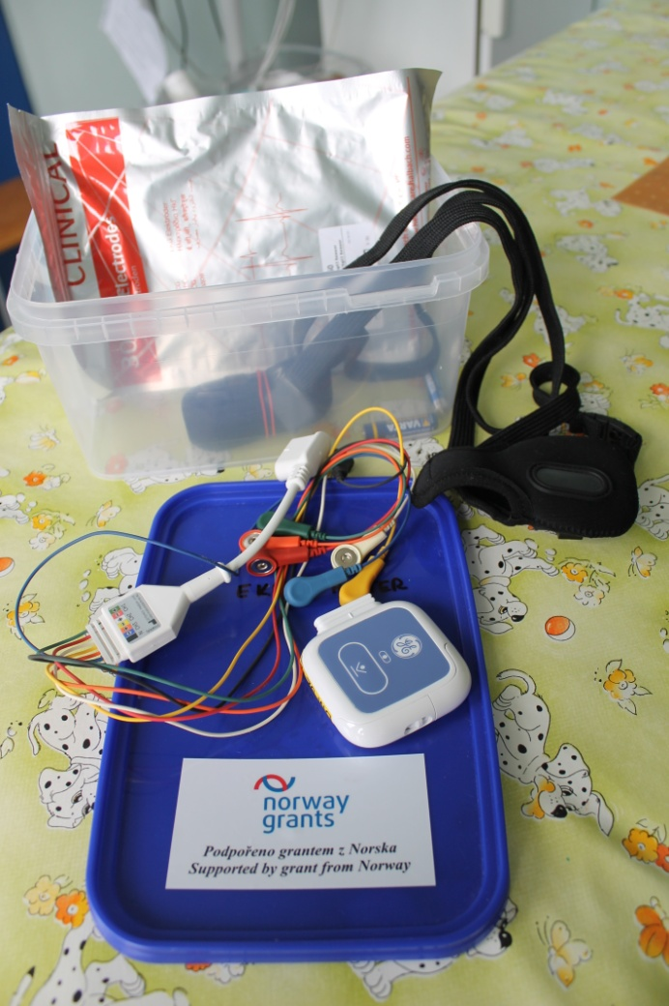
EKG holter
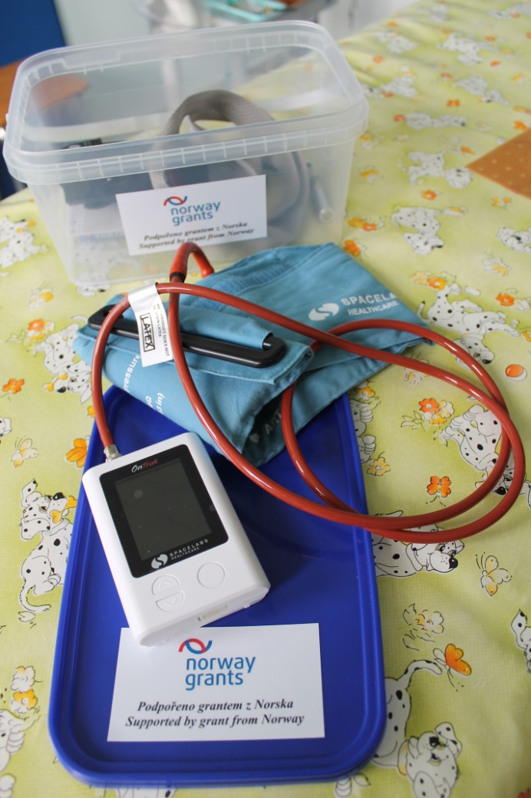
TK holter

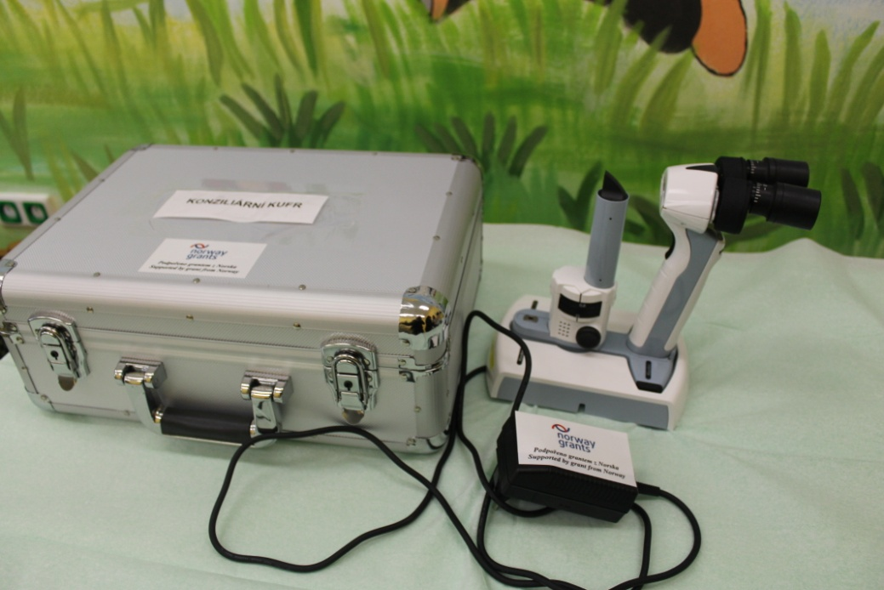
Ruční přenosná štěrbinová lampa
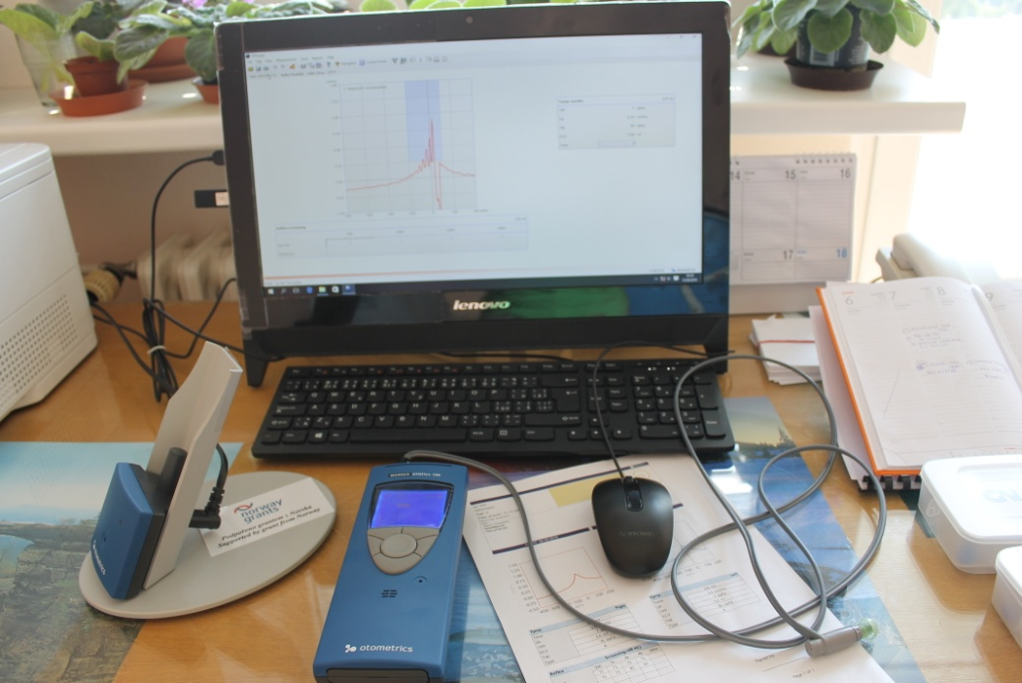
Tympanometr klinický
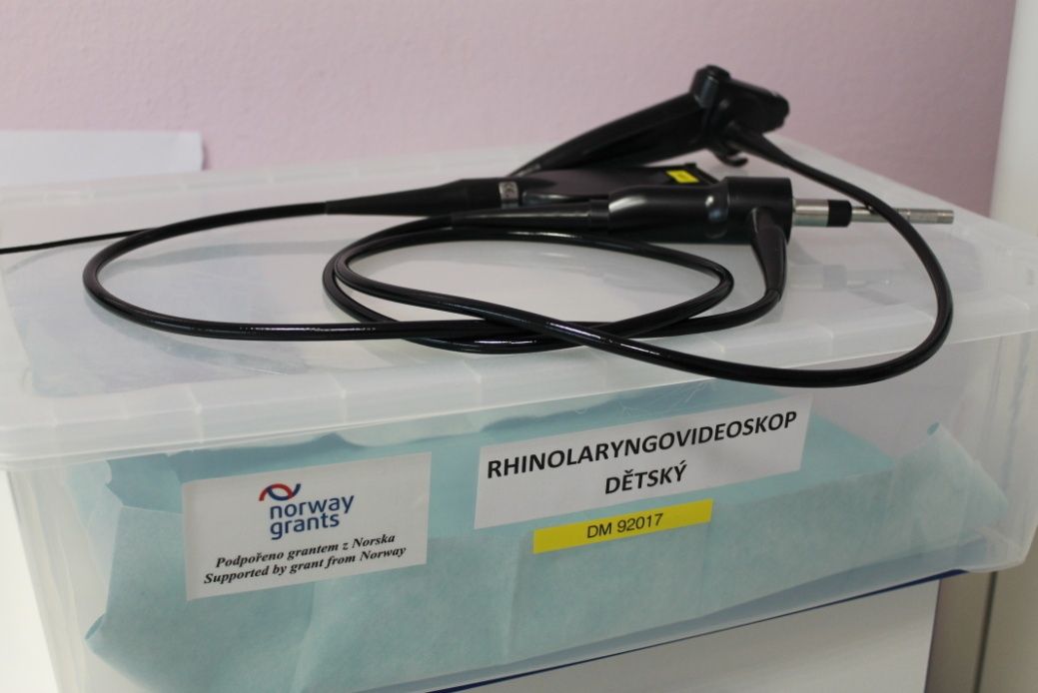
Dětský flexibilní rhino-laryngo videoendoskop
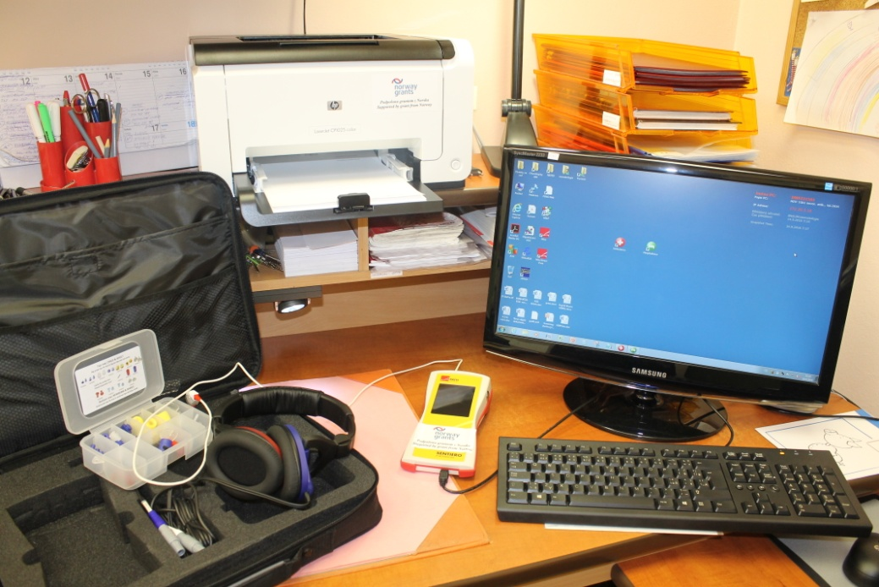
Přístroj na vyšetření otoskustických emisí rescreening

